Санкт-Петербургский государственный университет

ТЕРЕЩЕНКО Кристина Денисовна
Выпускная квалификационная работа
Роль независимых издательств в литературном поле
(на примере Ад Маргинем)

Уровень образования:
Направление 39.03.01 «Социология»
Основная образовательная программа 39.03.01 «Социология»
Профиль Общая социология

Научный руководитель: доцент кафедры культурной антропологии и этнической социологии Шишкина Е.В.

Санкт-Петербург
2021

Оглавление
Глава 1. Теоретические основания социокультурной деятельности книжного издательства 7
1.1. История книгоиздания 7
1.2. Социологические подходы к исследованию культурной деятельности издательства 14
Глава 2. Социокультурная деятельность независимого издательства 21
2.1. Феномен независимого книгоиздания 21
2.1.1. Издательство Ад Маргинем 25
2.2. Роль Ад Маргинем в литературном поле России 29
2.2.1. Выпускаемая литература 30
2.2.2. Анализ аудитории издательства 33
Заключение 47
Список литературы 50
Приложение 52

Введение
По данным доклада, подготовленным Управлением периодической печати, книгоиздания и полиграфии Федерального агентства по печати и массовым коммуникациям, в стране сохраняется положительная тенденция в книжной отрасли. Число выпущенных российскими издательствами названий книг и брошюр за 2019 год по сравнению с 2018 годом практически не изменилось (-1,5%). Показатели выпуска тиражей печатных изданий внушают сдержанный оптимизм: в 2019 г. сокращения данного показателя, вопреки ожиданиям отдельных специалистов отрасли, не произошло (+0,6%). Оборот книжной отрасли по печатной книге в России в 2019 г. по отношению к 2018 г. вырос почти на 3,4% (против 1,4% годом ранее); при этом в ведущих каналах распространения (книжные магазины, интернет магазины) этот рост составил почти 3,2% (против 2% в 2018-м году) [6].
На 2019 год в России существует 4953 издательств, 1161 из которых выпускают больше 12 названий книг. Отечественное книгоиздание сконцентрировано в Москве, несмотря на общее увеличение в региональных издательствах числа выпущенных книжных названий в 2008-2019 годах. В столице по-прежнему расположено более половины всех издательств страны, которые выпускают 88% совокупного тиража [6]. Всего в Москве работает 1349 издательств. Самые крупные из них: издательская группа ЭКСМО – АСТ (ЭКСМО, АСТ, МиФ, Дрофа), издательская группа Азбука-Аттикус (Азбука, Иностранка, КоЛибри, Махаон), Росмэн, РИПОЛ-классик и т.д.
Несмотря на то, что большую долю рынка занимают именно крупные издательства, в России получает распространение феномен «независимых книжных издательств». Деятельность независимых издательств направлена скорее на качество выпускаемой литературы и просветительскую деятельность, чем на извлечение прибыли. Их цель не просто издать ту или иную книгу, а сделать книгу фактором, формирующим человека и общество. Иными словами, сделать книгу не просто товаром среди других товаров или очередным источником сухой информации, а чем-то, что является важным составляющим пространства отличного от супермаркета, делающего из людей безличных потребителей. Это позволяет издательствам выпускать «нестандартную» литературу, ориентированную на определенную публику, а не массового читателя. Именно независимым издателям по праву принадлежит первенство в открытии самых громких имен в современной русской литературе последних десятилетий – Захар Прилепин (Андреевский флаг, Ад Маргинем), Александр Иличевский (Время), Дмитрий Быков (Вагриус), Виктор Пелевин (Текст, Вагриус), Андрей Рубанов (Лимбус-Пресс), Герман Садулаев (Ультра.Культура), Михаил Елизаров (Ад Маргинем) и др [1].
Сейчас независимые издательства зачастую занимаются выпуском переводной «непопулярной» non-fiction литературы: политика, экономика, культура, искусство, социология, история, философия, знакомя читателей с авторами, которых не встретишь у таких гигантов как ЭКСМО. Выпускаемую литературу можно охарактеризовать как «элитарную», так как она обладает следующими свойствами: 1) зачастую, сложность восприятия текста из-за жанра, граничащего между художественным и нехудожественным; 2) уровень сложности языка, направленного на «сотворчество» читателя, готового «расшифровывать» нестандартные конструкции; 3) для восприятия и понимания текста необходимо обладать определенными знаниями и т.д. Такая литература также нуждается в «элитарном» и подготовленном читателе, что позволяет делать предположение о том, что аудитория независимых издательств состоит преимущественно из представителей highbrow-культуры (образованные и обладающие определенными высокими ценностями и интересами).
В рамках данной работы подробно рассматривается независимое книжное издательство Ад Маргинем, основанное в 1993 году в Москве. Первый этап издательства связан с публикацией на русском языке важных философских текстов XX века: «Бытие и время» Мартина Хайдеггера, «Массу и власть» Элиаса Канетти, «Надзирать и наказывать» Мишеля Фуко, «Кино» Жиля Делёза, «Московский дневник» Вальтера Беньямина, «S/Z» и «Camera lucida» Ролана Барта. C конца 1990-х годов издательство стало известно серией новой прозы — как оригинальной (Владимир Сорокин, Павел Пепперштейн, Эдуард Лимонов, Александр Проханов, Михаил Елизаров, Захар Прилепин), так и переводной (Кристиан Крахт, Альдо Нове, Инго Шульце, Уилл Селф, Джонатан Литтелл). Параллельно с этим издательство одним из первых стало издавать тексты, описывавшие современную арт-сцену («Поездки за город», серия «Passe-partout»). Тогда же благодаря скандальному роману «Голубое сало» издательство из маленького экспериментального издательства превратилось в заметное. Сейчас издательство знаменито переводной литературой по современному искусству, социологии, политологии, экономике, философии и теории культуры.
Крайне важную роль в социологическом изучении культурной области общественной жизни сыграл французский социолог-структуралист Пьер Бурдье и его теория полей.
Поле, по Бурдье, – это относительно замкнутая и автономная система социальных отношений. Поле представляет собой совокупность позиций, которые определяют взгляды участников этого поля, как на само поле, так и на их собственные практики. Поле возникает как следствие разделения общественных практик. Одной из важнейших его характеристик является автономия, то есть относительная независимость поля от внешнего воздействия. Так, поле трансформирует внешнее воздействие в соответствии со своей системой смыслов и значений. Власть в поле зависит от капитала. Капитал, по Бурдье, – это различные блага, которые позволяют индивиду участвовать в борьбе за определенные позиции в поле. Существует четыре вида капиталов: экономический – обладание материальными благами; социальный – ресурсы, связанные с принадлежностью к определенной группе; культурный – образование, а также знания, полученные во время социализации; символический капитал – обладание определенным авторитетом и репутацией.
В данном исследовании предлагается использование концепции литературно поля.
Проблема исследования: доминирование в книжном бизнесе крупных издательств, нацеленных на быстрое извлечение прибыли, приводит к ограниченному выбору литературы, а также к ухудшению качества этой литературы.
Объект исследования: независимое издательство Ад Маргинем.
Предмет исследования: роль независимого издательства Ад Маргинем в литературном поле.
Цель исследования: определить роль независимого издательства Ад Маргинем в литературном поле.
Достижение данной цели предполагает решение следующих задач исследования:
- Операционализировать понятия «независимое книжное издательство» и «зависимое книжное издательство»
- Описать литературное поле России
- Выявить жанровые особенности выпускаемой литературы издательства Ад Маргинем
- Определить «качество» аудитории издательства Ад Маргинем
- Определить роль издательства Ад Маргинем в литературном поле

Глава 1. Теоретические основания социокультурной деятельности книжного издательства

История книгоиздания
История печати является неотъемлемой частью культурного развития. В эпоху до всеобщей цифровизации печать являлась главным способом передачи информации и идей. Никакие социально-культурные изменения не произошли бы без печати. Также с самого начала своего существования печать была включена в экономические процессы, которые обеспечивали рабочие места в различных отраслях.
История печати начинается не с Гутенберга, как принято считать, тем не менее, именно станок Гутенберга открыл для печати новые двери. Иоганн Генсфляйш цум Шутенберг начал эксперименты с печатью, находясь в политической ссылке в Страсбурге, в 1440 году, в одно время с другими энтузиастами из Авиньона, Брюгге и Болоньи, которые жаждали первыми изобрести метод создания «искусственного письма» [19, C 12]. К сожалению, несмотря на значимость и величие его изобретения, жизнь и профессиональная деятельность Гутенберга мало задокументированы. В 1455 кредитор и партнер Гутенберга лишил его прав на плоды его трудов, и теперь лишь об одном его труде можно с уверенностью говорить, что он вышел из собственной мастерской Гутенберга – 42-строчная библия, которая впервые поместилась всего лишь на 1286 страницах.
Изобретение Гутенберга предвосхитило не просто потребность в массовом выпуске одинаковых копий того или иного печатного материала, но и необходимость в их доступности. Ведь до изобретения станка книги изготавливались ручным трудом, что увеличивало их стоимость и делало доступным только привилегированным слоям общества. Гутенберг использовал все предыдущие опыты изготовления книг и заменил их машиной. Ему также удалось добавить цвет в книги с помощью станка, ведь иллюстрации только способствовала популярности книгам.
Гутенберг также повлиял на состав потребителей книг. Сделав их более доступными, среди среднего класса стало появляться большое количество грамотных людей. Однако его изобретение не обрадовало прежних потребителей книг. Домашние библиотеки аристократии были полны искусных книг ручной работы, и их соседство с печатными книгами считалось «позорным» [19, C. 29]. Таким образом, основными потребителями первых печатных книг были люди с небольшим достатком, которые не могли позволить себе придираться к внешнему виду книг. И лишь годами позже, благодаря сотрудничеству печатников и переплетчиков, печатные книги стали входить в книжные собрания аристократии. Но именно массовость потребителей книг позволила книгопечатанию распространиться по всей Европе. Так печатники стали появляться в крупных центрах: Кельне, Базеле, Риме, Венеции, Париже, Милане, Неаполе, Флоренции, Лионе, Будапеште и других городах.
Благодаря возможности массового производства книг начало расти количество грамотных людей, что увеличивало спрос на книги и впоследствии привело к тому, что станок Гутенберга больше не мог удовлетворять растущие потребности общества. Тем не менее, несмотря на последующие технические улучшения станка, он просуществовал почти три столетия без коренных улучшений.
Первым делом печатники начали развивать отношения с торговцами, ведь первоначальной поддержки со стороны церквей, монастырей, школ и прочих частных покровителей стало недостаточно. Интеллектуальный импульс и экономическая мощь перешли к мирянам [19, C. 31]. Поскольку первоначально книги печатались в основном на латинском языке, книгораспространение участвовало и в международной торговле.
Например, первой книгой на немецком языке была Библия, напечатанная Иоганном Ментелином, которая, к слову, была короче Библии Гутенберга. Это была первая книга, напечатанная на «живом языке» и вплоть до библии Лютера оставалась стандартом для всех немецких Библий. Позже в Германии стали появляться печатники, специализирующиеся на издании иностранной литературы. Стоит отметить, что огромным толчком к развитию и распространению книгопечатания послужила церковная реформация, которая сопровождалась выходом соответствующей религиозной литературы.
К концу XV века выросло уже новое поколение читателей, которое больше не интересовали трактаты по теологии и сборники античных авторов. Те слои населения, которые получили образования в гуманитарной сфере или только получали его, прониклись вкусами и идеями гуманистов, на фоне чего появилась потребность в литературе иного плана, которую можно взять с собой на прогулку и в путешествие или с которой можно просто расслабиться. И, естественно, эти издания должны были быть недорогими. Так в Риме, Альд Мануций стал первым типографом, который начал выпускать карманные издания, выходившие по тысяче экземпляров, а не 200-500, как тогда было принято.
Уильям Кекстон стал не только первым английским печатником, но и первым английским книгораспространителем, до него в Англии этим занимались только немцы и голландцы. Он заслуживает внимания и по другой причине – в его изданиях впервые появилась реклама. Реклама представляла собой листовку, адресованную «любому лицу, которого может заинтересовать приобретение календаря праздников». Кекстон также остался в истории печати, так как больше половины выпущенных им книг были на английском языке и соответствовали вкусам его эпохи, что указывает на его невероятную деловую хватку.
Эффект, которое произвело на Европу книгопечатание, разделил ее на два полюса. С одной стороны, открылись границы для распространения мыслей философов, научных плодов ученых, поэзии, так как производство и распространение книг стало более доступным. С другой стороны, распространение книгопечатания на национальных языках вместо общего – латинского, создало еще больший барьер для обмена знаниями. Тем не менее, именно это дает нам возможность узнать о вкусах среднего класса, который не владел латинским языком и до недавнего времени не имел возможности покупать книги. Например, «бестселлерами» в середине XV века в Германии были сочинение моралистов, за ними следует Библия на немецком. Заслуживает упоминания, что многие европейские языки сохранились лишь благодаря распространению в этих регионах книгопечатания – например, ирландский, баскский языки. Без книгопечатания исчезли бы и языки балканских стран (литовский, латвийский, эстонский) из-за сильного влияния со стороны Германии.
Можно говорить о том, что именно изобретение Гутенберга, подтолкнувшее печатников к массовому распространению книг, послужило зарождением института издательства. До появления издателей и непосредственных издательств, центральной фигурой книгопечатания и вместе с тем книгораспространения выступал печатник. Он отбирал рукописи для печатания и сам же их редактировал, управлял техническим процессом печатания, определял число экземпляров, продавал книги своим клиентам, вел все бухгалтерские счета. И если печатник не выполнял эти функции лично, то именно он находил финансы для найма людей, которым можно было бы поручить все эти процессы [19, C.85].
Постепенно ситуация начала меняться, и печатник превратился в «придаток» издателя. Именно издатели теперь стали заниматься отбором рукописей, а зачастую выявлением потенциально популярной темы, на которую можно было бы заказать книгу у того или иного автора.
Это привело к зарождению мысли о преимуществе учреждения, которое объединяло бы в себе опыт и редакторов, авторов, типографов, а также финансы предпринимателей. Так, уже к концу XV века начали появляться издательские дома. Первое издательство появилось в 1472 году в Милане, когда священник, школьный учитель, врач, юрист и печатник объединились для создания такой компании. Они не только спонсировали типографию, но и имели четкий план публикаций и сами устанавливали на них цены.
Так, ремесло печатника начинает отходить на задний план, и ключевой фигурой становится именно издатель, ведь его наследие заключается в выбранных им книг для печати, многих из которых перевыпускаются и по сей день. Однако некоторые их нововведения печатников заимствовать издатели. Например, появлению книжных буклетов и каталогов мы обязаны именно печатникам. Они первыми стали выпускать каталоги выпущенных ими книг.
В то же время стали появляться первые бестселлеры. Главным критерием успеха книги тогда выступали количество изданий и размер тиража. Однако при анализе не всегда стоит доверять лишь количеству экземпляров, так как на протяжении всей истории книгопечати существовали книги, напечатанные небольшим тиражом, но имевшие огромное влияние на общество (например, «Капитал» Карла Маркса). Вместе с тем эти данные дают представление об образе мыслей и предпочтениях той эпохи.
Первым известным нам бестселлером того времени является книга «О подражании Христу» Фомы Кемпийского, выпущенная на немецком, французском, итальянском и других языках, и ставшая самой популярной книгой после Библии. Это свидетельствует о том, что в обществах нового времени все еще сильно был распространен именно религиозный образ мысли.
К середине XVI века случаи, когда печатник выполнял все функции, необходимые для того, чтобы книга дошла до покупателя, стали единичными и фигура издателя окончательно закрепилась в обществе. В это же время происходит еще одна трансформация читающей публики – она расширяется и ее вкусы меняются. Издатели и авторы должны отвечать на спрос со стороны новых читателей с новыми вкусами, которые кардинально отличаются от однородной публики из священнослужителей, ученых и утонченного дворянства [19, C. 113]. В частности женщины и дети дают издателю возможность увеличить свои тиражи и, соответственно, прибыль.
Конец XVIII – начало XIX века стал решающим в истории книгоиздания. Во-первых, изменилась техника книгопечатания – она стала более совершенной, что позволило сделать книги еще более дешевыми и доступными. Во-вторых, массовая грамотность создала массовый спрос на книги, при чем самых разных жанров. Благодаря массовому спросу на книги, издательства и книжных рынок все больше расширялись, что способствовало экономической стабильности данной отрасли.
В начало XIX века издательское дело окончательно сформировалось как отдельная профессия. О достигнутой в начале XIX века стабильности можно судить по большому количеству фирм, доживших до наших дней: Longman, Rivington, Constable и Murray, Appleton, Garnier, Chambers и другие.
Однако экономическая успешность данного бизнеса стала привлекать абсолютно новую категорию людей – которые, в первую очередь, хотели получать прибыль от книг. Как раз в XX веке устоялось такое понятие как бестселлер – продажа огромного количества экземпляров в первый месяц продаж. К середине XX века продажи таких книг могли составлять пол миллиона. Возможность получения денежной прибыли привлекла в эту отрасль бизнесменов, которые относились к книгам лишь как к товару, что повлекло за собой массовое ухудшение качества книг, так как преимущественно стала выпускаться литература развлекательного характера, направленная на массовую аудиторию.
Корпорации стали скупать издательства и навязывать им свою политику при выборе книг для издания. Андре Шиффрин в своей книге «Легко ли быть издателем?» описывает такую ситуацию: «В нашем случае было очевидно, что владельцы компаний стремились не только отделаться от инакомыслящих, но и дать понять: никакой альтернативы нет. Корпорация и ее политика – выше всякой критики… Единственным возможным средством против подобного самоуправства является критика со стороны прессы и общества. Вот только подобные стороны деловой жизни редко обсуждаются публично» [18, C. 126]. Он также отмечает, что борьба на литературном рынке теперь ведется не на равных [18, C. 132]. Те, кто обладает больший экономическим капиталом, имеют больший доступ к распространению своей литературы, какого бы качества она не была. В то время как издательства, которые продолжают ставить своей целью просвещение и культурное развитие общества, редко обладают большим денежным капиталом, соответственно им сложнее противостоять гигантам, которые практически монополизируют рынок и ограничивают к нему доступ. Именно это также повлияло на цену книг, так как новые издатели прежде всего стремятся получить крупную прибыль, книги стали дороже и менее доступными для широких масс.

1.2. Социологические подходы к исследованию культурной деятельности издательства
1.2.1. Теория литературного поля Пьера Бурдье
Пьер Бурдье внес значительный вклад в развитие социологии литературы главным образом посредством теории литературного поля, которое, в свою очередь, вытекает из теории социального пространства. Данное понятие Бурдье рассматривал как совокупность различных социальных полей, таких как поле экономики, политики, науки, искусства, литературы и т.д. Социальное пространство является выражением социальных отношений, основанных на иерархии. Иерархия полей и субполей складывается из распределения власти и силы. Структура социального пространства, согласно Бурдье, определяется неравным распределением различных видов капитала: экономический, культурный, социальный и символический. Объем капитала, которым обладает агент того или иного поля, определяет позицию в иерархии поля. Различные виды капитала являются активными свойствами, которые лежат в самой основе построения и структурирования социального пространства, дают власть, выступают структурами господства над другими агентами, предпосылками и условиями социальных практик. В литературном поле доминирующим капиталом является символический капитал. Символический капитал – разновидность социального, связан с обладанием определенным авторитетом, репутацией; это капитал признания группой равных и внешними инстанциями (публикой).
Литературное поле представляет собой пол сил, воздействующих на всех вступающих в поле по-разному, в зависимости от занимаемой позиции (например, автора бестселлера или позиция поэта-авангардиста) [3, C. 368]. В то же время литературное поле является еще и полем конкурентной борьбы, направленной на консервацию или трансформацию этого поля сил. В связи с чем, многие практики писателей и других агентов литературного поля нельзя объяснить, не обращаясь к полю власти. Поле власти – пространство силовых отношений между агентами и институциям, обладающими капиталом, необходимым для того, чтобы занять доминирующие позиции в различных полях (в частности, в экономическом и культурном) [3, C. 369].
Анализ литературного поля происходит в три этапа:
- Анализ позиции литературного поля внутри поля власти;
- Анализ внутренней структуры литературного поля, которое подчиняется своим собственным законам функционирования и трансформации;
- Анализ того, как сформировались габитусы агентов поля.
Для анализа позиции литературного поля внутри поля власти Бурдье приводит два примера: отношение «писатель-издатель» и «художник-куратор». По его мнению, издатели и кураторы являются «двойными агентами», которые способствуют проникновению законов экономического поля в поле литературы или искусства. Однако, их непосредственная связь с полями проявляется в том, что невозможно получить прибыль с деятельности писателя или художника, не имев при этом способности оценить их труд и придать им ценность. Данная способность связывает издателя с писателем и куратора с художником, так как приближает их к «свойствам» писателей и художников, которые видят в своих произведения не экономическую ценность, а духовную – «искусство ради искусства».
В силу иерархии, установившейся в отношениях между различными видами капитала и их держателями, поля культурного производства занимают политически и экономически подчиненную позицию в поле власти [3, C. 371]. Как бы культурные поля ни стремились к избавлению от ограничений и требований других полей, они все равно остаются пронизанными законами внешнего поля: литературного и политического. Это приводит к тому, что в культурных полях в тот или иной момент своего существования происходят борьба между двумя принципами:
- Гетерономным принципом, где ценность литературного продукта сводится к его экономической успешности
- Автономным принципом, где доминирует эстетическая ценность, которую признает или не признает соответствующий круг специалистов литературного поля.
Баланс между этими принципами зависит от автономности поля, то есть от его способности «навязывать» свои законы всем агентам поле, вне зависимости от их экономически или политически доминирующей позиции. Степень автономности поля зависит от того, насколько гетерономный принцип иерархизации подчинен автономному принципу иерархизации. Чем автономнее поле, тем четче границы между двумя границами поля: субполем узкого производства, в котором производители производят для других производителей, и субполем широкого производства.
Субполе узкого производства независимо от требований извне, соответственно оно исключает преследование материальных выгод и благоприятствует авторам, которых, в первую очередь, признают подобные им авторы, и которые не соответствуют запросам широкой публики. В соответствии с принципом субполя широкого производства предпочтение отдается тем авторам, которых признает широкая публика, успех здесь измеряется коммерческим успехом (объем тиража книги, наличие наград).
Занимаемую в поле позицию или приверженность к тому или иному принципу можно определить посредством изучения размера и качества аудитории, именно это отражаем зависимость или независимость от запросов широкой публики и требований рынка. Таким образом, ничто не разграничивает производителей яснее, чем их отношение к «сиюминутному» успеху – одни к нему стремятся, другие отвергают его и отожествляют со стремлением к политическим или экономическим выгодам. Также важно отметить, что чем автономнее поле, тем жестче критика в отношении гетерономных практик (подчинение политическим элитам или эстетическому или этическому спросу масс).
Степень автономности поля различалась в тот или иной исторический промежуток, а также в различных культурно-национальных традициях. Это связано с тем, что производители имеют возможность от поколения к поколению накапливать символический капитал или трансформировать его. По мере того как растет символический капитал писателя, укрепляется легитимация его отрицания и отторжения власти и навязываемых ей правил. Символические власть и капитал приобретаются и накапливаются благодаря соблюдению правил автономного поля. Несоблюдение данных правил «осуждается» приверженцами автономного принципа – это проявляется в непризнании статуса писателя, который уступает давлению массового спроса.
Борьба между двумя принципами также приводит к борьбе дефиниций. Дефиниции в литературном поле по Бурдьё – это границы поля, в большей степени удовлетворяющие интересам агентов, или, иными словами, определенные условия принадлежности к полю [3, C. 378]. То есть, приверженцы самой «строгой» и узкой дефиниции могут утверждать, что тот или иной писатель не является писателем, так как он не соответствует навязываемой легитимной точки зрения на поле и принадлежность к нему. Именно точки зрения «чистых» (не стремящихся за славой, деньгами и т.д.) являются основополагающими точками зрения, при помощи которых конструируется поле и формируются правила допуска в поле. Стоит отметить, что в связи с конфликтом дефиниций, не существует универсального определения «писателя», поэтому научный анализ всегда проводится в соответствии с доминирующей дефиницией в тот или иной промежуток времени.
Анализ поля также усложняется тем, что ни гетерономный принцип, ни автономный не предлагают четких границ поля и условий входа в поле. Например, вход в экономическое поле возможен благодаря экономическому капиталу, в научное – благодаря образовательному капиталу (научные степени и т.п.). Именно из-за отсутствия четких границ поля, определенных карьерных путей, литературное поле, в отличие от других полей, открыто для разнообразных агентов, различных в своих свойствах и целях. Это также обеспечивает финансовые различия между агентами. Часть агентов входит в поле, имея экономический капитал, что позволяет им заниматься только писательской деятельностью. В то время как другие вынуждены соглашаться на подработки, так как зачастую писательская деятельность неспособна прокормить писателя. Писатели часто устраиваются на смежные позиции, например, редакторы, журналисты, обозреватели и т.д. Что нередко способствует накоплению символического капитала, так как такие писатели находятся ближе всех к информации и полезным знакомствам.
Размытые границы поля также делают возможным вход в литературное поле угнетенным меньшинствам, например, расовым или сексуальным. В то время как доминирующие политические позиции в поле власти им могут быть недоступны.
В статье, посвященной полю литературы, Будрье также делает акцент на том, что изучение поля литературы невозможно без учета исторического контекста, а также без связи с другими полями, в частности, культуры, экономики и власти. Тогда при исследовании поля важным становится вопрос о том, достаточно ли значительные социальные эффекты пространственного единства – такие, как совместное пользование специфическими местами встреч (литературные кафе, журналы, салоны и т.п.) или влияние одних и тех же культурных факторов (произведений, служащих общим источником насущных вопросов, знаменательных событий) – для того, чтобы обусловить за пределами автономии различных полей, общую проблематику [3, C. 391]. При этом общая проблематика понимается не как общность стиля жизни, но как пространство «возможного», в отношении которых агент должен определить свое место. Также стоит учитывать, что различные национальные традиции формируют свои собственные культурные центры, поощряют тот или иной жанр литературы и влияют на взаимодействие между полями.
Бурдье также отмечает, что производителем ценности книги является не сам автор, а поле производства, которое производит ценность произведения (искусства как фетиша), формируя веру в творческую силу автора. Литературное произведение существует лишь как символический объект, не обладающий сам по себе никакой ценностью, пока этой ценностью его не наделят соответствующие институты, обладающие эстетической компетенцией для того, чтобы распознать и признать произведение. Следовательно, при изучении литературного поля мы должны рассматривать не только материальное производство, но и символическое, которое включает в себя не только писателей, но и ряд других агентов, участвующих в создании ценности произведения посредством создания веры в его ценность. Сюда входят критики, издатели, спонсоры, коллекционеры, салоны, жюри конкурсов. Также необходимо учитывать политические и административные органы, которые уполномочены регулировать культурную деятельность. Они могут воздействовать на культурные институции посредством канонизации, стипендий, премий, налоговых льгот и т.д. Нельзя упускать из вида и представителей институций, занятых в производстве производителей – университеты, школы, академии. Бурдье отмечает, что традиционный анализ произведений искусства сводится лишь к социальному контексту своего творца, исключая при этом других агентов, участвующих в создании ценности этого произведения искусства.
Итак, литературное поле – это относительно независимое социальное пространство, агенты которого находятся в конкурентной борьбе за доминирование в данном поле с целью навязывания другим агентам своего определения ключевых позиций в поле (что такое литература, кого можно считать хорошим писателем). Агентами поля являются писатели, издатели, критики, продавцы книг, жюри литературных конкурсов, различные институции (университеты, академии, школы), которые «производят» агентов. Агентов можно разделить на две группы – те, кто считает, что ценность литературного объекта сводится к его экономической успешности, и те, кто прежде всего признает эстетическую ценность литературы. Если в литературном поле доминирует первая группа, следовательно, на него оказывает влияние другое социальное пространство – экономическое поле, так как именно в этом поле ценность продукта определяется полученной от него прибылью. Если же доминирует вторая группа, то литературное поле можно считать независимым, так как ценность продукту придается в соответствии с критериями внутри литературного поля.
В данном исследовании внимание уделяется именно издательствам, в частности, независимым издательствам. С целью определения к какой группе они относятся, необходимо описать выпускаемую ими литературу, выявить доминирующие жанры, а также описать аудиторию этого издательства. Для определения причастности к той или иной группе необходимо определить какую литературу выпускает издательство – направленную на широкую аудиторию, то есть литература, преимущественно, развлекательного характера или не требующая от читателей каких-то дополнительных знаний в теме, на которую написана книга; или же литература, для понимания которой нужен определенный уровень образования и накопленные знания. Следовательно, литература, выпускаемая первой группой, направлена на массовую аудиторию, а литература второй группы на аудиторию, которая должна обладать определенными качествами – высоким уровнем образования, быть культурно развитым.

Глава 2. Социокультурная деятельность независимого издательства

2.1. Феномен независимого книгоиздания
Расцвет независимого книгоиздания в России приходится на 1990-е годы, когда в 1991 году произошла отмена цензуры. До этого же существовало такое понятие как «альтернативное книгоиздание». Данный термин получил распространение в период «поздней перестройки» как характеристика нового издательского феномена: полулегальной оппозиционной прессы, базирующейся на традициях самиздата [15]. Сущностью этого явления служили оппозиционность государственной печати и распространение идей, несовпадающих с господствующей точкой зрения. Одновременно для определения несанкционированной прессы конца 1980-х – 1990-х гг. стал широко использоваться термин «независимая печать», акцентировавший внимание на неподконтрольности изданий государству [10].
К середине 1990-х монополия на книгоиздание со стороны государства ослабла, в связи с чем термин «независимое книгоиздание» стал применяться к частным издательствам, которые никак не зависели от государства или поддержки со стороны государственных органов.
Таким образом, мы видим, что термины «независимое» и «альтернативное» книгоиздание всегда шли в противопоставление государственному книгоизданию. Со временем независимые издательства практически вытеснили с рынка государственные издательства. Например, в 2004 г., по данным специалистов, доля независимых издательских структур в общем объёме выпущенных в стране книг достигла 68,2% по названиям и 91,3% по тиражам [13, C 71]. Сейчас среди государственных издательств остались некоторые приуниверситетские издательства, такое как «Издательство МГУ», и научные, такое как «Наука».
Состав негосударственных издательств стал очень неоднородным. В него входят как крупные издательства, которые могут выпускать сотни наименований книг в год, так и маленькие, тиражи которых значительно уступают первым. Таким образом, часть частных издательств превратилась в крупные издательские фирмы, которые охватывали и до сих пор охватывают крупную долю книжного рынка. А за бортом таких издательств остались небольшие издательства, которые либо заняли уже существующую нишу среду определенных читательских потребностей, либо сами для себя эту нишу сформировали. Многие из таких издательств, которые появились в 1990-е годы, до сих пор существуют. Например, «Лимбус Пресс» (1988), «Новое литературное обозрение» (1992), «Ад Маргинем» (1993), «Издательство Ивана Лимбаха» (1995) и другие.
Соответственно, с такой трансформацией рынка и трансформировалось понятие «независимое издательство». Теперь вместо характеристики «негосударственное» стала использоваться такая характеристика как «небольшое».
В это же время книжный рынок делится по «качественному» признаку. Издательский портфель крупных издательств состоит из книг, которые точно станут бестселлерами, то есть из литературы, нацеленной на массовую аудиторию, литературы, которая гарантированно принесет прибыль. В то время у маленьких, независимых издательств узкий круг потребителей, а также, зачастую, узконаправленная тематика выпускаемой литературы. Однако эта узконаправленность вовсе не означает бедный тематический сегмент. Наоборот, среди независимых издательств можно найти такие специализации как неформальная художественная литература, нон-фикшн, современно искусство, архитектура, социология, история, философия, экономика, культурология и другие гуманитарные науки. Такая концентрация на определенной тематике, в свою очередь, гарантирует большее количество наименований книг в данной области, чего не найти у крупных издательств, которые выпускают «всего по чуть-чуть».
Из этого вытекает следующая характеристика независимого издательства – специализация на определенной тематике. Которые, также, своей целью видят не получение прибыли за счет продажи популярной литературы, а преодоление культурного кризиса – доминирования массовой культуры.
Так, согласно отраслевому докладу «Книжный рынок России. Состояние, тенденции, перспективы развития», на 2019 год в России существует 4953 издательств, 1161 из которых выпускают больше 12 названий книг. Отечественное книгоиздание сконцентрировано в Москве, несмотря на общее увеличение в региональных издательствах числа выпущенных книжных названий в 2018-2019 годах. В столице по-прежнему расположено более половины всех издательств страны, которые выпускают 88% совокупного тиража. Всего в Москве работает 1349 издательств. Самые крупные из них: издательская группа «ЭКСМО – АСТ» («ЭКСМО», «АСТ», «МиФ», «Дрофа»), издательская группа «Азбука-Аттикус» («Азбука», «Иностранка», «КоЛибри», «Махаон»), «Росмэн», «РИПОЛ-классик», «Альпина Паблишер» и т.д. Доля книжного рынка «ЭКСМО» – 12,37%, «АСТ» – 11,65%, «Просвещение» (издательство учебной литературы) – 10,82%, «Азбука-Аттикус» – 4,69% и другие крупные издательства, общая доля менее крупных издательство составляет 49,04%. Таким образом, мы видим ярко выраженное доминирование крупных издательских корпораций. Издательству «ЭКСМО» также принадлежит самая крупная федеральная сеть книжных магазинов «Читай-город» (куда также входят «Буквоед» и «Гоголь-Моголь»). Это, в свою очередь, создает определенные проблемы в среде книготорговли – филиалы магазинов распространяются с огромной скоростью, что затрудняет видение бизнеса небольшим, локальным, книжным магазинам. Также из-за монополии на крупную книжную сеть, книгам небольших издательств очень сложно попасть в книжные магазины данной сети и, соответственно, не попасть в регионы России.
Также стоит отметить, что в отличие от зарубежных издательств, российские издательства сохраняются независимыми от государства и, за исключением грантов на издание определенных книг, существуют полностью за свой счет. Например, в Германии с 2000 г. поддержкой независимых издательств в стране занимается Фонд им. Курта Вольфа. Из 130–150 независимых издательств, которые сегодня входят в Фонд Курта Вольфа, примерно сто являются прибыльными предприятиями [8]. Отмечается, что в Германии, как и в России, на книжном рынке доминируют крупные издательства, которые не всегда выпускают качественную или выдающуюся литературу. Именно эту проблему призвано решить независимое книгоиздание.
В 2011 году в ответ на доминирование крупных издательств на книжном рынке России был создан «Альянс независимых издателей и книгораспространителей», куда вошли независимые издательства и независимые книжные магазины по всей стране. Альянс был также создан в связи с кризисом старой корпоративной модели книжного дела [1]. Об этом свидетельствует закрытие крупных книжных сетей за границей, например, «Borders» или сокращение филиалов «Barnes & Noble». Похожая ситуация происходит и в России, закрылась когда-то крупнейшая сеть книжных магазинов «Топ-книга», в 2020 году сеть книжных магазинов «Республика» была признана банкротом и также была вынуждена закрыть большую часть своих филиалов. Кризис такого вида продажи книг возник из-за того, что сетевые книжные магазины относятся к книгам как к любым другим продуктам, требующим продажи, и не учитывают их специфику и социально-гуманитарную составляющую часть этого дела [1].
В альянс также входит около сотни независимых российских издательств, ставящих во главу угла не столько извлечение прибыли, сколько просветительскую, социально-нишевую, гуманитарную деятельность [1].
Главной целью перед собой Альянс ставит так называемый антропологический поворот. Речь о том, чтобы уйти от образа книги как товара среди других товаров и вернуть ей человеческое измерение в условиях новой – цифровой, постиндустриальной – реальности сегодняшнего дня [1]. Независимые издатели и книготорговцы стремятся трансформировать функцию книг – сделать их не продуктом развлечения, так как в таком случае они борются за внимание читателя наравне с другими медиа, но и не источником информации, так как в данной категории выигрывает интернет. Альянс понимает книгу как важнейший антропогенный (человекообразующий) и социогенный (обществообразующий) фактор [1]. Для достижения этих целей необходима совместная работа издателей и книготорговцев, так как важно не просто издать книгу определенного содержания, но и представить ее в пространстве с определенными характеристиками, которому не соответствуют книжные супермаркеты.
Итак, деятельность «Альянса независимых издателей и книгораспространителей» включает в себя следующие пункты:
- расширение пространства чтения и решение проблем дистрибуции;
- создание карты альтернативного книжного пространства России и информационная поддержка независимых инициатив;
- коллективное представление книг независимых издательств в существующей книжной инфраструктуре;
- премия Альянса;
- образовательная программа;
- правовая и финансово-административная поддержка независимого книгоиздания и книготорговли.
В число основателей «Альянса независимых издателей и книгораспространителей» входят Михаил Котомин и Александр Иванов – издатели независимого издательства Ад Маргинем.

2.1.1. Издательство Ад Маргинем
Независимое издательство Ад Маргинем Пресс основано в 1993 году, а свою первую книгу выпустило весной 1994-го. Историю издательства можно разделить на три этапа.
Основатель издательства Александр Иванов — кандидат философских наук — начал свою издательскую деятельность в начале 90-х годов в издательстве «Культура», где вел серию «Философия по краям». Отсюда позже появилось название издательства (от лат. «по краям»), которое также перекликается с картиной швейцарского художника Пауля Клее «Ad Marginem — To the brim». Это было время, когда предложение книжного рынка не соответствовало запросам читателей. Совершенно отсутствовала литература, которая являлась основой гуманитарной мысли (классические труды по философии, социологии, психологии, истории искусств и культуры). Основой серии «Философия по краям» стали из философы-постмодернисты, набиравшие тогда популярность в России, такие как Мишель Фуко, Жиль Делез, Жак Деррида. Это прослужило прототипом издательской деятельности Ад Маргинем, в связи с чем в 90-х годах Ад Маргинем было известно, как издательство, выпускающие философскую литературу. Одновременно с этим издательство стало «реагировать» на происходящие в Москве изменения в сфере искусства – стали появляться новые галереи, крупные выставки современного искусства. На фоне развития художественной жизни издательство стало издавать серию «Паспарту», в которую входили тексты критиков, посвященные новому этапу развития искусства в стране. Так, в 1998 году Ад Маргинем издали архив арт-группы «Коллективное действие» – одной из главных групп московского концептуализма. В том же году был издан двухтомник Владимира Сорокина, который до этого издавался только малыми тиражами в «андеграундных» издательствах. Во многом именно благодаря Ад Маргинем Сорокин стал узнаваем.
С имени Сорокина начинается новый этап в истории Ад Маргинем. К концу 90-х годов в издательство пришел Михаил Котомин, который стал активно искать и продвигать новые имена в русской прозе. В издательстве выходит еще одна книга Владимира Сорокина – «Голубое сало», которая превращает Ад Маргинем из издательства, известного лишь малому кругу людей, в популярное, о котором рассказывали в новостях по телевизору. Это происходит благодаря акции, которую летом 2002 года провела организация «Идущие вместе». На Театральной площади был построен огромный макет унитаза, в который толпа людей выбрасывала книги Сорокина. Это был первый прецедент, когда литературный текст вызвал такую реакцию.
Данная акция принесла популярность издательству, однако будучи маленьким издательством, оно не справлялось с огромным и, главное, внезапным спросом на книги Сорокина. Известность издательству также принес автор Александр Проханов с романом «Господин Гексоден», который в мае 2002 года получил премию Национальный бестселлер. Издавались и книги Эдуарда Лимонова, который в то время еще сидел в тюрьме и передавал рукописи через адвоката. Успех не повлиял на формат издательства, оно продолжало оставаться маленьким, но уже было у всех на слуху и имело определенную репутацию в более широких кругах, чем, когда выпускало лишь философские тексты. Эта популярность привлекла в Ad Marginem еще молодых и неизвестных тогда авторов, таких как Захар Прилепин, Михаил Елизаров, Баян Ширянов. В это же время переводилась довольно радикальная западная проза. Популярность такой литературы послужила ответом на изменения, происходящие в постсоветской России – экономическая нестабильность, увеличение социального неравенства, трансформация политической власти. В тоже же время Ад Маргинем продолжали выпускать философские тексты Вальтера Беньямина, Мартина Хайдегера, Ролана Барта. Их соседство с неформальной прозой создавало абсолютно новый контекст и тех и других текстов.
Далее российский книжный рынок претерпевает изменения и вслед за западными тенденциями становится все более монополизированным, образовываются крупные издательские концерны. Популярные русские авторы начинают из маленьких издательств переходить в крупные. Этот тренд не прошел стороной и Ад Маргинем – и Сорокин, и Прилепин, и Лимонов прекратили свое сотрудничество с издательством. Это привело к третьему этапу развития издательства – сотрудничеству с музеем современного искусства «Гараж», результатом которого стала совместная издательская программа текстов о современном искусстве. Так издательством была создана своя собственная новая ниша, состоящая из читателей, которые знали об издательстве, из особенного дизайна книг, которые делали эти книги узнаваемыми. Издательство не просто выпускает литературу, которую до них никто не выпускал, но и делает свои книги узнаваемыми среди других книг на полках книжных магазинов. «Для нас очень важная тема — дизайн книг… мы пытаемся поймать вот это настроение современное и отразить его в дизайне, в подаче книг» [5]. Ад Маргинем были одни из первых, кто делал акцент на минималистичном оформлении обложек, не используя «кричащих» цветов и не вынося на обложку многочисленные отзывы от критиков. Все это позволило издательству продолжать создавать свои собственные контексты издания книг, в которых в одном портфеле были собраны, на первый взгляд, абсолютно разные книги, но так или иначе все они соединялись невидимой нитью.
Важной и знаковой для Ад Маргинем оказалась серия книг «Garage Pro», которая объединила в себе тексты о музейном менеджменте и кураторстве. Культовой также стала книга «Искусство с 1900 года», являющаяся единственной в своем роде историей искусства XX века. С каждым переизданием в нее входят все новые имена современного искусства уже XXI века. Тем не менее, концентрация вокруг книг о современном искусстве не ограничила издательский портфель. Продолжали выходить нестандартные зарубежные тексты, расширялся раздел философских трудов, удалось выпустить сборник стихов Лимонова.
Сейчас издательство принимает участие в книжных ярмарках по всей стране. Издатели читают лекции о книжном бизнесе, а также о культуре в целом. Кроме того, издательством периодически организуются встречи с авторами книг и просто обсуждения, связанные с той или иной книгой. Все это делает издательство не просто фирмой, занимающейся выпуском книг, но и брендом, у которого формируется лояльная аудитория с определенными характеристиками: «Мы предполагаем, что наш основной покупатель — это человек современный, в том числе и в качестве потребителя. Он отличает то, что называется mass market, от того, что называется upmarket. Это не какие-то непреодолимые территории — между массовой культурой и культурой высокой существует масса промежуточных стадий» [5].
Таким образом, мы видим, что за почти тридцать лет своего существования издательство Ад Маргинем претерпевало различные изменения, но, тем не менее, всегда играло важную роль в культуре страны – будь то популяризация неформальных отечественных авторов, перевод значимых философских трудов или издание книг по современному искусству.

2.2. Роль Ад Маргинем в литературном поле России
В литературном поле России ведется конкурентная борьба между двумя типами издательств – небольшими независимыми издательствами и крупными издательствами. Первые, прежде всего, признают эстетическую ценность литературы, а также ее качество, в то время как вторые считают, что ценность литературного объекта сводится к его экономической успешности. Если в литературном поле доминирует вторая группа, значит на него оказывает влияние другое социальное пространство – экономическое поле, так как именно в этом поле ценность продукта определяется полученной от него прибылью. Если же доминирует первая группа, то литературное поле можно считать независимым, так как ценность продукту придается в соответствии с критериями внутри литературного поля.
Поскольку издательством транслируются определенные ценности и идеи, а также подразумевается, что книги издательства нацелены на определенную аудиторию, была описана выпускаемая литература и составлен портрет аудитории для определения успешности транслирования ценностей и влияния издательства на аудиторию.

2.2.1. Выпускаемая литература
Для описания выпускаемой литературы были просмотрены изданные книг за все время существования издательства Ад Маргинем, а также книги, готовящиеся к изданию в ближайший месяц. Для описания было выбрано 490 книг. Были исключены детские книги и комиксы, также не учитывались переиздания, то есть одно наименование, имеющее несколько переизданий, считалось как одна единица.
Книги были разделены на десять категорий:
- Социальные науки
В данную категорию вошли книги по антропологии, социологии, экономике, политике, культурологии.
- Искусство
Данная категория включает теоретические тексты об искусстве, кураторстве, истории искусств, кино и театре, музыке, фотографии и архитектуре.
- «Популярно» об искусстве
В отдельную категорию были выделены книги об искусстве, нацеленные на широкую аудиторию. Такие книги содержат основную и поверхностную информацию об искусстве, большую часть книг занимают репродукции.
- Эссе
- Биографии
Сюда вошли биографии художников и деятелей искусства, писателей и философов. Также сюда вошли книги, написанные в формате «интервью», и монографии.
- Философия
Тексты философов, а также аналитический анализ философских текстов.
- Нон-фикшн
Категория нон-фикшн представляет собой собрание книг, которые, с одной стороны, написаны в стиле литературы для широких масс, но с другой стороны, на темы, выходящие за рамки «популярной» литературы. Например, философия, гендерные исследования, история современного искусства и т.д.
- Художественная литература
Данная категория, по большей части, включает в себя литературу из «второго» периода развития издательства (конец 1990-х – начало 2000-х). Сюда входят такие авторы как Елизаров, Лимонов, Прилепин, Сорокин и другие авторы, которые в то время считались представителями андеграунд литературы.
- «Популярная» художественная литература
Отдельно была выделена категория с более современной художественной литературой, вышедшей в 2020-2021 году, но написанная в формате и на темы, доступные широкой аудитории.
- Поэзия
Получились следующие распределения:
- Социальные науки – 72 книги (14,69% от общего объема)
- Искусство – 112 книг (22.86% от общего объема)
- «Популярно» об искусстве – 22 книги (4.49% от общего объема)
- Эссе – 18 книг (3, 67% от общего объема)
- Биографии – 37 книг (7,75% от общего объема)
- Философия – 56 книг (11,43% от общего объема)
- Нон-фикшн – 28 книг (7,71% от общего объема)
- Художественная литература – 134 книги (27,35% от общего объема)
- «Популярная» художественная литература – 3 книги (0,61% от общего объема)
- Поэзия – 8 книг (1,63% от общего объема)
Доминирующие категории:
- Художественная литература – 134 книги (27,35% от общего объема)
- Искусство – 112 книг (22.86% от общего объема)
- Социальные науки – 72 книги (14,69% от общего объема)
- Философия – 56 книг (11,43% от общего объема)
Доминирование категории «художественная литература» обусловлено выпуском большого количества книг практически только в этом жанре в период конец 1990-х – начало 2000-х. Процент недавно выпущенных художественных книг от общего количества выпущенных художественных книг составляет примерно 7,5%.
Из данного распределения следует, что основной процент выпускаемой литературы в настоящее время – тексты по искусству.
Также мы видим, что издательство продолжает выпускать философскую и гуманитарную литературу, как и во время своего основания. Соответственно, Ад Маргинем было известно, как издательство, специализирующееся на текстах философов, и до сих пор продолжает входить в эту категорию.
Следующие категории заняли наименьшую долю от общего количества книг:
- «Популярная» художественная литература – 3 книги (0,61% от общего объема)
- Поэзия – 8 книг (1,63% от общего объема)
- Эссе – 18 книг (3, 67% от общего объема)
- «Популярно» об искусстве – 22 книги (4.49% от общего объема)
Несмотря на то, что в последнее время издательство Ад Маргинем старается расширить свою аудиторию путем выпуска литературы, направленной на более широкую аудиторию. Это литература как на популярные темы, так и просто написанная популярным языком. Тем не менее, процент такого типа литературы в портфеле издательства очень мал, что свидетельствует о том, что Ад Маргинем продолжает занимать нишу интеллектуальной литературы.
Таким образом, на основе распределения по жанрам, мы можем увидеть, что издательство, выпуская специализированную литературу гуманитарного характера, нацелено на узкую категорию читателей, которые, в свою очередь, должны обладать определенным набором знаний и уровня образования для понимания данного вида литературы.

2.2.2. Анализ аудитории издательства
Анализ аудитории издательства проводился посредством онлайн-опроса среди подписчиков издательства Ад Маргинем в социальной сети Вконтакте.
Для опроса была выбрана данная социальная сеть, так как она является одной из первых социальных сетей, где представлено издательство. В связи с этим среди подписчиков страницы представлены читатели, которые знакомы с издательством практически с момента его основания, а также новые читатели, которым известен более новый формат издательства.
Метод сбора данных
Сбор данных осуществлялся путем онлайн-анкетирования. Анкета была создана с помощью Google Forms. Google Forms обладает удобным интерфейсом, адаптированным как под ПК, так и под смартфоны, что позволяет респондентам пройти опрос в любое время и с любого доступного им устройства.
Определение генеральной и выборочной совокупности
В связи с отсутствием прямого доступа к каждому подписчику страницы Ад Маргинем в социальной сети ВКонтакте, для данного исследования был выбран неслучайный стихийный способ формирования выборки онлайн-исследований.
Генеральной совокупностью исследования являются подписчики аккаунта издательства Ад Маргинем в социальной сети ВКонтакте. Численность генеральной совокупности – 12 600 человек.
Выборочная совокупность для результатов с точностью 90% и погрешностью в 5% составляет минимум 267 человек.
В результате опрошено было 239 человек.
Процедура сбора данных
Ссылка на опрос распространялась путем рассылки в личные сообщения подписчиков. Рассылка проводилась в течение месяца в связи с ограничением на отправку сообщений с одного аккаунта.
Краткая характеристика инструментария
Анкета состояла из 29 вопросов открытого и закрытого типа, разделенных на три блока: 1) социально-демографические характеристики; 2) книжные практики (чтение, выбор книг и т.д.); 3) вопросы про издательство Ад Маргинем (как давно знакомы с издательством, какие книги предпочитают).
Ограничения исследования
Опрос не могли проходить лица младше 18 лет. Также в начале опроса респондентам были представлены условия проведения исследования, с которыми было необходимо согласиться для дальнейшего участия.
В связи с ограничением ВК на рассылку в личные сообщение, было собрано меньше анкет, чем требовалось для полной репрезентативности.
Результаты исследования
В рамках исследования были выявлены характеристики читателей Ад Маргинем, также были проанализированы читательские практики, почему читают и как выбирают книги. Отдельный блок в анкете был выделен под знакомство и взаимодействие с издательством Ад Маргинем. На основе чего будет сделан вывод о влиянии издательства на свою аудиторию.

- Социальный портрет читателей.
Поскольку издательство специализируется на «нестандартной литературе», также акцент делается на книги по теории искусства, философии и социальных науках, издатели предполагают, что их аудитория относится к классу «highbrow» (то есть образованы, приверженцы «высокой культуры», обладают знаниями в различных областях) [12]. Составляя социальный портрет, были уточнены характеристики их читателей, а также проверено предположение издателей.
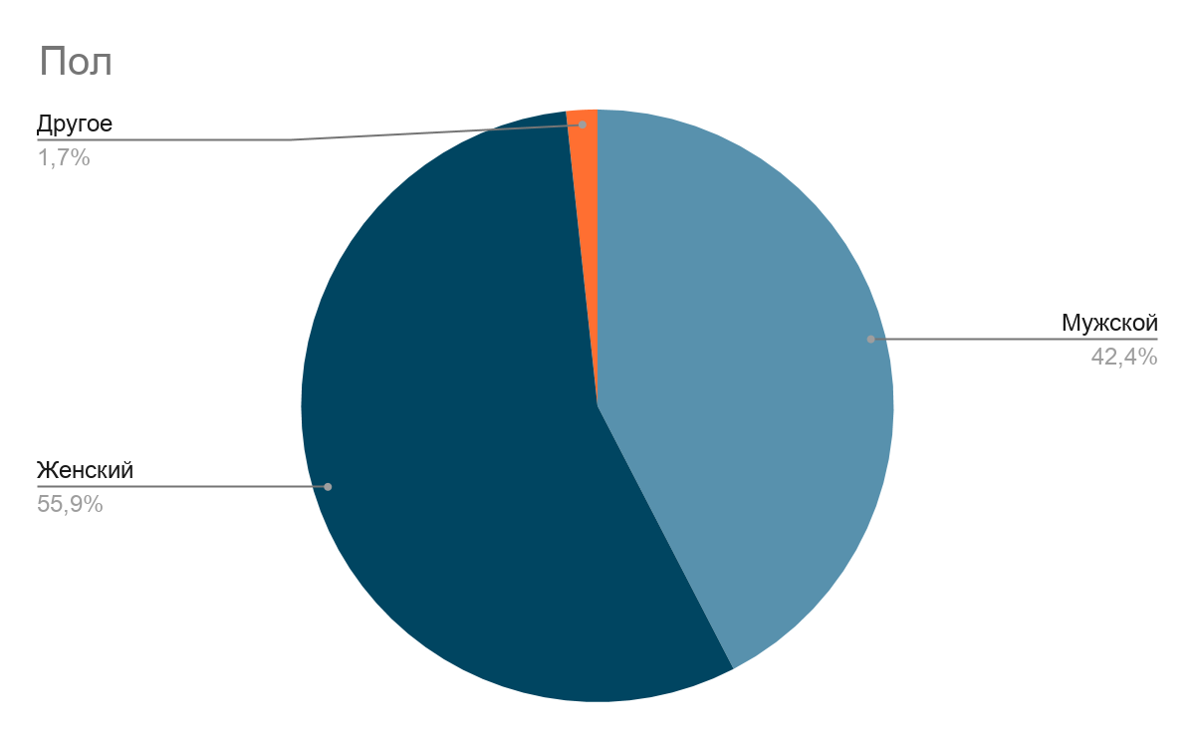
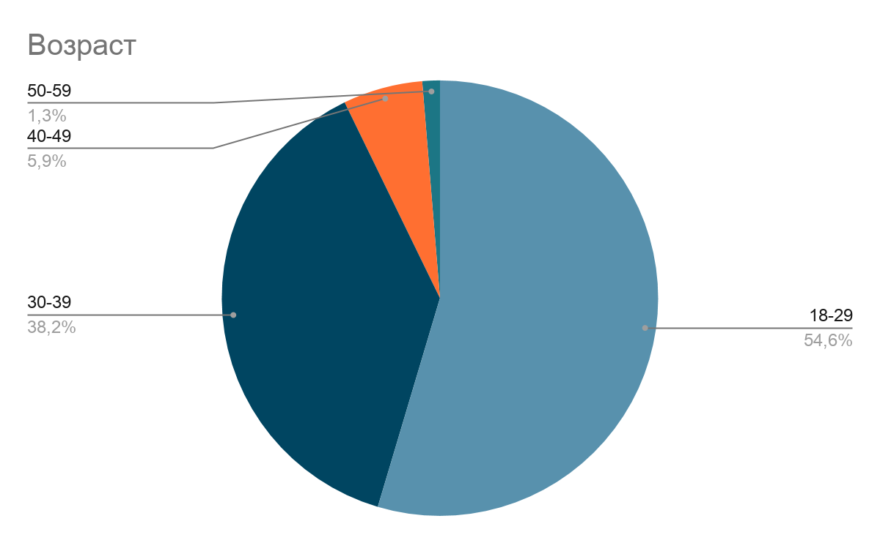
Средний возраст читателей Ад Маргинем – 29 лет.
Большая часть респондентов проживает в Москве (29,4%) и Санкт-Петербурге (40,8%). Поскольку подавляющее большинство независимых издательств располагается в столицах, публика городов федерального значения в большей степени осведомлена о деятельности независимых издательских домов, знакома с их ценностями и идеологией. Вероятно, именно этот феномен объясняет выявленную в ходе исследования особенность. Более того, в больших городах особенно высока концентрация культурных и образовательные центров, которые сотрудничают с различными издательствами. В Москве и Санкт-Петербурге чаще проходят книжные ярмарки и другие мероприятия, связанные с книгами. Также в этих городах более развиты независимые книжные магазины, которые чаще продвигают книги именно независимых издательств. В других же городах зачастую книги небольших независимых издательств можно получить только заказав в интернете, то есть целенаправленно отыскав их. «Случайное» знакомство с издательством в магазине или на мероприятиях практически невозможно.
Подавляющее большинство опрошенных (91,2%) имеет высшее или неоконченное высшее образование.
Среди подписчиков издательства наиболее часто встречаются люди с образованием в области социальных наук (социология, антропология, политология и т.д.) - 27%, наук о языке (филология, лингвистика, также в эту группу мы отнесли журналистов и специалистов в области издательского дела) - 24,8%, немалую группу образуют люди, получившие образование в области искусств (искусствоведы, дизайнеры, актёры и т.д.) - 12,9%. Издательство Ад Маргинем специализируется на литературе об искусстве, нон-фикшн литературе о социальных науках, поэтому можно говорить о том, что тематика выпускаемых ими книг привлекает специалистов в этих областях. Это подтверждается тем, что подписчиков издательства интересуют книги издательства на следующие тематики: искусство (57,9%), философия (47%), социальные науки (35,1%), художественная литература (32,7%). Также, следует отметить, что 41,5% опрошенных узнал об Ад Маргинем после прочтения интересующей их книги. Из вышеперечисленных данных можно сделать вывод, что выбор тематики и конкретных книг для публикации играют важную роль в позиционировании Ад Маргинем на издательском рынке России.
На страницу издательства подписаны люди разных профессий. Наиболее популярны профессии, связанные с образованием и наукой (19,3%). Подавляющее большинство респондентов заняты интеллектуальным трудом. Более того, трудом, требующим высокой квалификации. В сфере сервиса (сюда мы относили официантов, таксистов, кассиров и т.д) задействован невысокий процент респондентов (4,6%). Часть респондентов, занятых административно-управленческой деятельностью и сервисом отметили, что их работа непосредственно связана с книжным делом (продавцы и администраторы книжных магазинов и т.д.). Высокий процент респондентов, занятых высококвалифицированным трудом, частично подтверждает гипотезу о том, что подписчики Ад Маргинем являются преимущественно представителями highbrow культуры.
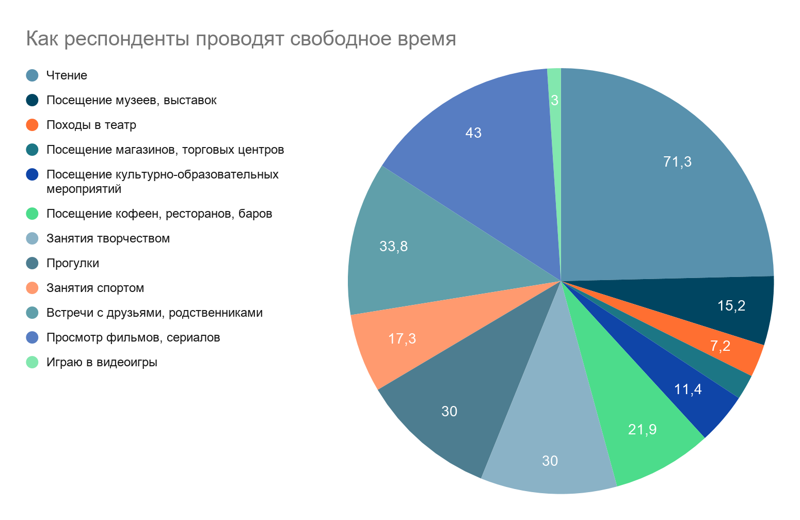
Подписчики издательства абсолютно по-разному проводят свободное время, объединяет их только чтение. Однако можно заметить, что «культурные» практики (посещение музеев и театров, культурно-образовательных мероприятий) среди читателей не так сильно распространены, как просмотр фильмов, прогулки, встречи с друзьями или родственниками и т.д.
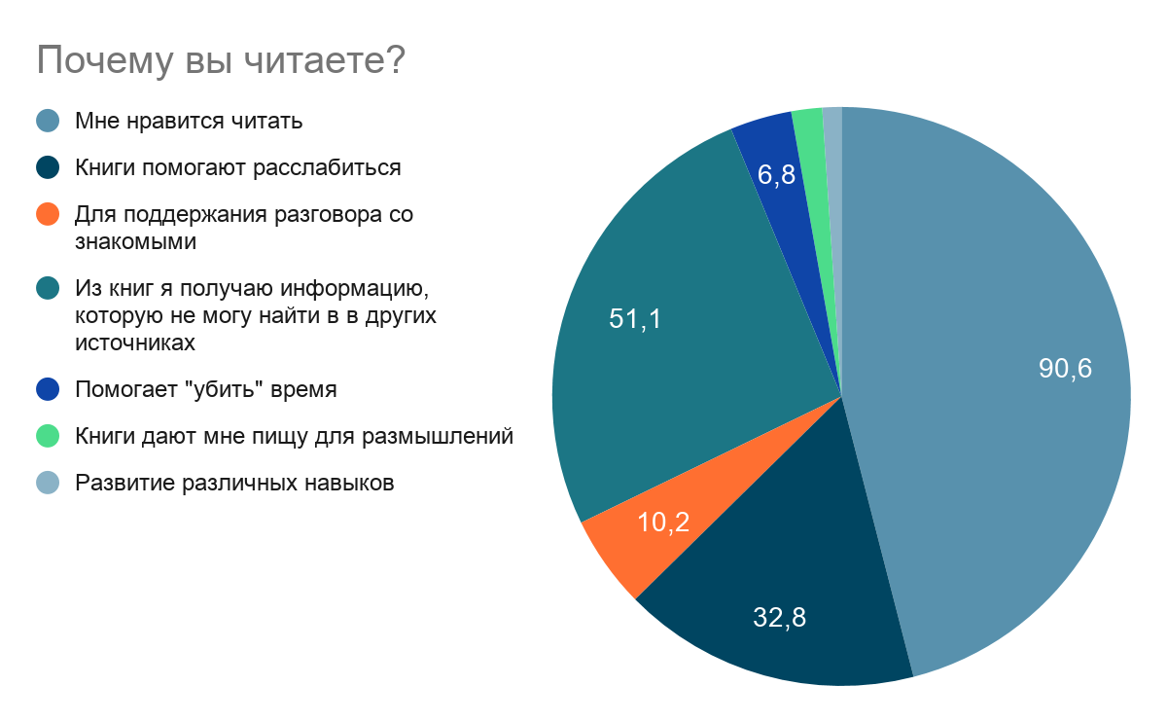
Подавляющее большинство подписчиков сходятся во мнении, что чтение развивает мышление (95,3%), однако мнение по вопросу, является ли чтение «модным» занятием (56,2% считают, что да) и служит ли оно признаком образованности (51,3% считают, что да), разделилось. Вероятно, расхождения во мнении по вопросу, является ли чтение «модным» занятием может быть обусловлено критическим взглядом на современное, с точки зрения некоторых «не читающее» общество. Такой взгляд на общество характерен для представителей highbrow культуры, к которым, согласно мнению издательства, относятся читатели Ад Маргинем. Разделившееся мнение по вопросу о том, является ли чтение «маркером» образованности, возможно, может быть обусловлено тем, что для респондентов этот вопрос далеко не так однозначен, а образованный человек, по их мнению, должен обладать такими навыками как умение анализировать информацию, видеть причинно-следственные связи, извлекать что-то из прочитанных книг, а не просто быть начитанным.
Жанр (художественная, нехудожественная) и тип литературы (русская, зарубежная) практически не имеют значения, так как большинство читает и то, и то.
Респондентам было предложено оценить значимость факторов при выборе книги по шкале от 1 до 5, где 1 - совершенно не важно, а 5 - очень важно. Были получены следующие средние результаты:
Жанр книги - 3.77
Имя и репутация автора - 3.43
Наличие положительных отзывов о книге - 2.71
Рекомендации литературных критиков/блоггеров - 2.54
Рекомендации друзей/знакомых - 3.47
Цена - 2.29
Популярность книги - 2.1
Наличие премий у автора или книги - 2
Выбор книги значительно зависит от: жанра книги, имени и репутации автора, рекомендаций друзей/знакомых.
Слабо влияют на выбор книги: наличие положительных отзывов, рекомендации блогеров/критиков, цена, популярность книги, наличие премий у автора. Можно говорить о том, что большая часть аудитории при выборе книг не полагается на авторитеты в лице блогеров, литературных критиков, предпочитая доверять мнению друзей и знакомых.
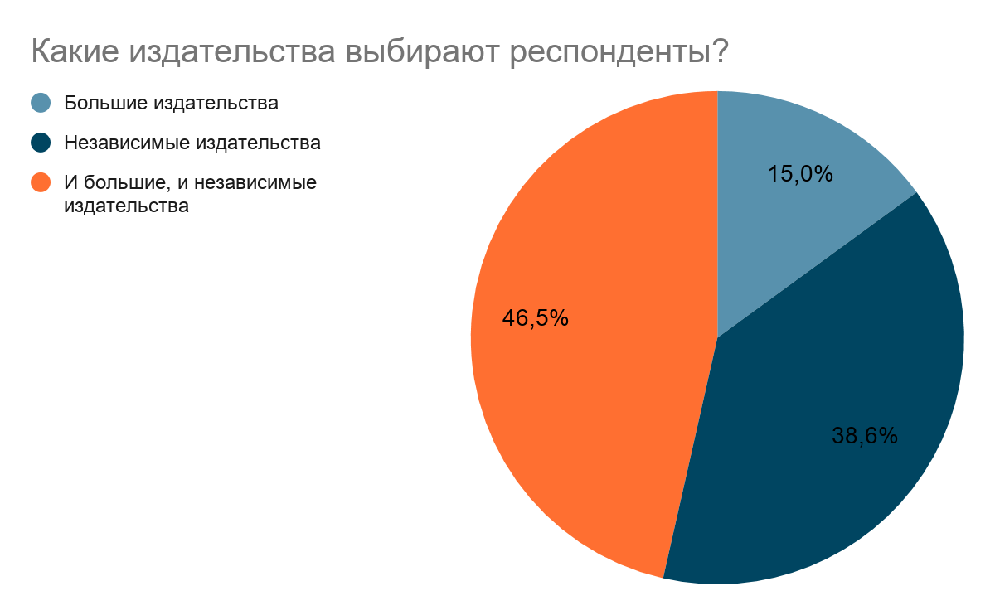
Большая часть респондентов следит за независимыми издательствами. Однако, на вопрос о том, что заставляет людей читать именно эти издательства, большинство подписчиков отметило, что в первую очередь на их выбор влияет тематика книг, выпускаемых конкретным издательством.
Подавляющее большинство респондентов отмечает печатные издания удобным для себя форматом книг (92,3%), однако электронный формат также довольно популярен (51,1%). Несмотря на всеобъемлющую технологизацию, в том числе и в книгоиздательском деле, печатный формат пользуется большим спросом. В сравнении с электронными изданиями, бумажные книги обладают рядом преимуществ, при взаимодействии с книгой как с физическим объектом, у читателя происходит тактильный и ольфакторный контакт с ней. Это выполняет важную эстетическую функцию и является значимым фактором для погружения в «церемонию» чтения. На основании полученных данных, мы можем предположить, что эстетическая составляющая и книга как объект важны для респондента и влияет на выбор формата книги.
Книги, в основном, покупаются в несетевых (независимых) книжных магазина (17,3%), интернет магазинах (21%), а также скачиваются в интернете (17,3%), в том числе по подписке. Высокий уровень поддержки несетевых книжных магазинов может свидетельствовать о том, что выбравшие этот вариант ответа респонденты разделяют идеи о необходимости демонополизации книжного рынка, продвижения альтернативной, непопулярной литературы. Можно также предположить, что приобретение книг в несетевых книжных магазинах может быть связано с местом жительства респондентов. Около 70% проживает в городах федерального значения, где особенно высока концентрация независимых книжных магазинов. Более того, можно предположить, что выявленная закономерность связана с высоким уровнем образования респондентов: они знают о существовании проблемы момнополизации книжного рынка и задумываются о её решении.
- Взаимосвязь с издательством Ад Маргинем.
Так как Ад Маргинем является независимым издательством, их цель не просто заработать на выпуске книг, они также обладают своими ценностями и идеями. Например, популяризация и развитие независимого книгоиздания в России, культурное просвещение читателей и возвращение книгам их «былой ценности» – «книги это не очередной продукт на полке супермаркета», а также попытки развивать культуру nobrow – что-то промежуточное между массовой культурой и высокой культурой.
Обратимся к нашему вопросу о том, влияет ли издательство на мнение своих читателей о культуре и рынке книжных издательств в России.
К сожалению, в рамках исследования отсутствовала возможность сравнить взгляды подписчиков издательства с людьми, которые с ним не знакомы, так как опрос проводился исключительно среди подписчиков издательства Ад Маргинем. Однако, в качестве альтернативы было решено проверить, есть ли взаимосвязь между тем, сколько по времени респондент знаком с издательством, и тем, насколько он согласен с утверждениями, которые соответствуют идеям издательства.
Были выбраны следующие утверждения:
• «Книжный рынок в России монополизирован крупными издательствами»
• «Крупные издательства ограничивают выбор литературы»
• «Существуют издательства, не нацеленные на широкую аудиторию»
• «Издательства, издающие литературу, которая не нацелена на широкую аудиторию, необходимы»
• «Существуют культурные произведения, нацеленные на широкую аудиторию (массовая культура)»
• «Для понимания некоторых культурных произведений требуется определенный уровень знаний (элитарная культура)»
• «Реклама и СМИ оказывают сильное влияние на индустрию культуры»
• «Существует нечто промежуточное между массовой и элитарной культурой»
В результате анализа было выявлено, что эти связи незначимы.
Тем не менее, приведенные выше данные не свидетельствуют о том, что читатели издательства не разделяют его идеи. Можно лишь утверждать, что деятельность издательства не вызывает существенного изменения взглядов своих читателей в области, которая определяется вышеприведенными высказываниями.
Возьмем результаты оценки респондентами выше упомянутых высказываний об издательском рынке России. Респондентам было предложено оценить степень согласия с утверждениями по шкале от 1 до 5, где 1 - совершенно не согласен, а 5 - полностью согласен. Были получены следующие средние оценки:
• «Книжный рынок в России монополизирован крупными издательствами» - 3,51
• «Крупные издательства ограничивают выбор литературы» - 3,27
• «Существуют издательства, не нацеленные на широкую аудиторию» - 4,53
• «Издательства, издающие литературу, которая не нацелена на широкую аудиторию, необходимы» - 4,68
Если посмотреть на результаты, мы увидим, что большинство респондентов согласны с тем, что издательства, не нацеленные на широкую аудиторию, существуют и необходимы. Такой взгляд на издательский рынок России соответствует пропагандируемым идеям Ад Маргинем.
Что касается утверждений о массовой и элитарной культуре, мы видим, что большая часть респондентов оценивает свое согласие со всеми утверждениями довольно высоко. Респондентам было предложено оценить степень согласия с утверждениями по шкале от 1 до 5, где 1 - совершенно не согласен, а 5 - полностью согласен. Были получены следующие средние значения:
• «Существуют культурные произведения, нацеленные на широкую аудиторию (массовая культура)» - 4,62
• «Для понимания некоторых культурных произведений требуется определенный уровень знаний (элитарная культура)» - 4,47
• «Реклама и СМИ оказывают сильное влияние на индустрию культуры» - 4
• «Существует нечто промежуточное между массовой и элитарной культурой» - 3,88
Степень согласия с последним утверждением немного ниже, чем с остальными, однако в целом можно отметить довольно высокую степень согласия респондентов с данными высказываниями. Данные утверждения, связанные с разделением культуры на элитарную, массовую и nobrow, отражают идеи издательства. Следовательно, высокая степень согласия с ними может свидетельствовать о том, что большинство читателей разделяют эти идеи.
В вопросе о том, что людям важно при выборе книг того или иного издательства, вариант «Я знаю и разделяю их взгляды и философию» выбрала почти половина респондентов (46,5%), что свидетельствует о важности идей при выборе издательства для довольно большой группы читателей.
Суммируя выше сказанное, мы можем составить следующий портрет типичного читателя издательства Ад Маргинем – это человек в возрасте 29 лет, проживающий в Москве или Санкт-Петербурге, имеющий высшее образование в гуманитарной области, занятый интеллектуальным трудом, проводит свое свободное время за чтением и просмотром фильмов, читающий и художественную, и нехудожественную литературу. Книги выбирает в основном в зависимости от жанра, автора, рекомендаций знакомых. Интересуется, в первую очередь, независимыми издательствами и выпускаемой ими литературой, также знает и разделяет философию этих издательств. Отдает предпочтение печатным книгам, покупает их в независимых книжных магазинах.
На основе анализа аудитории издательства мы можем сделать следующие выводы.
Согласно политике издательства, его аудитория должна состоять из представителей класса «highbrow» (то есть образованы, приверженцы «высокой культуры», обладают знаниями в различных областях). На основе проведенного опроса мы можем сказать, что их аудитория является именно такой. Издательством также транслируются определенные ценности: ценность качества литературы, социально-культурной важности той или иной книги, в интервью и лекциях активно освещаются актуальные проблемы книжного рынка в России, в частности важность поддержки маленьких издательств и книжных магазинов, которые ставят во главе угла качество и социальную пользу от своей деятельности, а не извлечение прибыли. В результате анализа мы видим, что аудитория издательства разделяет перечисленные ценности, а также знает о проблемах, с которыми сейчас сталкивается книжная индустрия. Аудитория, по большей части, читает книги и поддерживает именно независимые издательства, так как разделяет их философию и выпускаемая ими литература больше соответствует их вкусам и потребностям. Книги также покупаются в маленьких книжных магазинах. Книги, выпускаемые издательство Ад Маргинем в основном продаются именно в таких магазинах, опять же, с целью поддержки магазинов, которые не выглядят как книжные супермаркеты, нацеленные на продажу абсолютно любой литературы.
Следовательно, издательство Ад Маргинем действительно влияет на свою аудиторию и успешно доносит до нее свои ценности. Возвращаясь к вопросу о роли независимого издательства в литературном поле, мы можем сказать о том, что независимые издательства, в противовес крупным издательствам-корпорациям, признает эстетическую ценность литературы. Соответственно независимые издательства существуют и функционируют в поле в соответствии со своими «правилами игры» и, следовательно, способствуют независимости поля литературы от других полей.

Заключение
В данной работе была поставлена цель определить роль независимых издательств в литературном поле, конкретнее – определить способствуют ли они автономности поля или же поддерживают его зависимость от других полей, в частности, от поля экономики. Была описана история становления книгопечатания для того, чтобы проследить историю развития социальной роли, которую играли книги и книгоиздание. Это также помогло отследить момент зарождения института издательства и то, как он менялся на протяжении своего существования.
Одной из задач исследования было операционализировать понятие «независимое издательство», так как этот феномен до сих пор остается малоизученным с академической точки зрения и не существует четкого определения данного вида издательств. Понятие «независимое издательство» было выявлено посредством описания истории и причин появления таких издательств, а также через выявления специфических характеристик «зависимых» и «независимых» издательств. Кроме этого, это позволило выявить роль, которую играют независимые издательства в социально-культурном развитии общества. Посредством данных характеристик уже можно было предположить, что независимые издательства скорее поддерживают независимость литературного поля от других полей.
Для более точной проверки гипотезы было решено провести исследование на примере издательства Ад Маргинем. Данное издательство было выбрано, так как является одним из первых независимых издательств и существует уже около 30 лет, имеет большую, по сравнению с другими независимыми издательствами аудиторию, состоящую как из новых читателей, так и из тех, кто знаком с издательством с самого основания. Также данный кейс представляет особый интерес, потому что в издательстве выходила разного рода литература – от классических философских текстов до российской андеграудной прозы.
Роль издательства проверялась посредством описания выпускаемой литературы и анализа эффективности транслируемых ценностей посредством опроса аудитории издательства. Согласно Бурдье, при борьбе за независимость поля отдается предпочтение жанрам литературы, которая наименее зависима от успеха и экономической прибыли. Среди таких жанров были выделены литература гуманитарной направленности (философия, социальные науки, культурология, искусство) и художественная литература авторов, не признаваемых большинством. Несмотря на то, что издательство включает в свой издательский портфель книги для более широкой аудитории, по результатам анализа было выявлено, что среди выпускаемой литературы доминирует специализированная гуманитарная литература.
Также для определения роли издательства был проведен анализа эффективности транслируемых ценностей посредством опроса аудитории издательства. По Бурдье, размер и качество аудитории может позволить точно измерить степень зависимости или независимости от запросов широкой публики, и, тем самым, степень предполагаемой приверженности автономному или гетерономному принципу. Был выявлен и описан социальный портрет читателей Ад Маргинем, состоящий из демографических характеристик, образования и досуга. Также были проанализированы читательские практики и предпочтения в литературе. Отдельный блок в анкете был выделен под знакомство и взаимодействие с издательством Ад Маргинем. Получив описание аудитории стало возможным сделать вывод, что издательством успешно транслируются их ценности. Также, что немаловажным является результат касательно причины выбора литературы – слабо влияют на выбор книги: наличие положительных отзывов, рекомендации блогеров/критиков, популярность книги, наличие премий у автора. То есть при выборе книги учитывается именно ее качество, а не признание или одобрение большинства, что также соответствует автономному принципу.
На основе этих двух исследований был сделан вывод о том, что независимые издательства способствуют независимости литературного поля от других полей.
Однако следует отметить, что исследование не является законченным и имеет дальнейшие перспективы. В будущем было бы целесообразно рассмотреть другие независимые издательства, а также подробнее изучить зависимые издательства, выпускаемую ими литературу и их аудиторию. Затем сравнить данные показатели между двумя видами издательств для более качественного и четкого выявления различий и специфических характеристик.

Список литературы
- «Альянс независимых издателей и книгораспространителей России» на ярмарке non/fiction [Электронный ресурс]. – Режим доступа: https://www.expopark.ru/news/alyans-nezavisimyix-izdatelej-i-knigorasprostranitelej-rossii-na-yarmarke-non/fiction.html
- Альянс независимых издателей и книгораспространителей [Электронный ресурс]. – Режим доступа: https://book-alliance.ru/about/
- Будье П. Социальное пространство: поля и практики. – СПб.: Алетейа, 2017 – 576 с.
- Бурдьё, П. Социология социального пространства / П. Бурдьё. – СПб. : Алетейя, 2007. – 288 с.
- Главное — научиться говорить на современном языке [Электронный ресурс]. – Режим доступа: https://novayagazeta-vlad.ru/467/kultura/glavnoe-nauchitsya-govorit-na-sovremennom-yazyke.html
- Книжный рынок России. Состояние, тенденции и перспективы развития.
- Лекция: «Издательство Ad Marginem перед 25-летней годовщиной: промежуточные итоги». Александр Иванов [Электронный ресурс]. – Режим доступа: https://www.youtube.com/watch?v=SWwwMK_92y4
- Лизунова И. В., Метельков А. С. Независимое книгоиздание: реалии современности, прогнозы на будущее // Библиосфера. 2018. № 1. С. 79–88.
- Лизунова И.В., Савенко Е.Н. Современное альтернативное книгоиздание: общая характеристика и тенденции развития // Вестник Казгуки. 2018. № 4. С. 22-29.
- Независимая печать в СССР: Реф. Сб. – М.,1989. – 45 с.
- Отраслевой доклад / Под общ. ред. В.В.Григорьева. – М.: Федеральное агентство по печати и массовым коммуникациям, 2020. – 97 с.
- Сибрук Дж. Nobrow. Культура маркетинга. Маркетинг культуры. . М.: Ад Маргинем Пресс, 2020, 240 c.
- Современное отечественное и зарубежное издательское дело. – Екатеринбург, 2008. – 112 с.
- Стаселько, К. Социология литературы Пьера Бурдьё / К. Стаселько// Мн.: Социологический альманах. – 2017. № 8. С. 259-267.
- Струкова Е.Н. Альтернативная периодическая печать в истории российской многопартийности (1987–1996). – М, 2005. – 312 с
- Струкова Е.Н. Независимая печать: К вопросу о термине и хронологических рамках // Источниковедение XX столетия: Тезисы докладов и сообщений. – М., 1993. – С. 171–172.
- Шиффрин А. Легко ли быть издателем: Как транснациональные концерны завладели книжным рынком и отучили нас читать. – М.: Новое литературное обозрение, 2011. – 224 с.
- Шматко Н.А. Анализ культурного производства Пьера Бурдье // Социологические исследования. 2003. № 8. С. 113–120.
- Штейнберг З.Г. История книгоиздания в Европе. Пять веков от первого печатного станка до современных технологий. – М.: ЗАО Центрполиграф, 2020. – 287 с.

Приложение
Анкета социологического опроса

- Пол
  - мужской
  - женский
  - другое
- Возраст
· ________________
- В каком городе вы проживаете?
· _________________
- Ваш текущий уровень образования
  - основное общее (9 классов)
  - среднее общее (11 классов)
  - среднее специальное образование
  - неоконченное высшее (окончено 3 курса)
  - высшее образование - бакалавриат
  - высшее образование - магистратура
  - высшее образование - аспирантура
  - высшее образование – специалитет
- Учитесь ли Вы в данный момент?
- да
- нет
- На кого вы учитесь? (при ответе да)
__________________________________
- Работаете ли вы?
-да
-нет
- Кем вы работаете? (при ответе да)
__________________________________
- Уровень дохода
  - не имею собственного дохода
  - денег хватает на еду, но покупать одежду и оплачивать жилищно-коммунальные услуги затруднительно
  - денег хватает только на еду и одежду, но не могу позволить себе покупку товаров длительного пользования (бытовая техника, мебель и т.д.)
  - денег хватает на еду, одежду, товары длительного пользования, но не могу позволить себе покупку автомобиля/ квартиры/ дачи
  - средств достаточно, чтобы покупать всё, что захочется

- Как вы чаще всего проводите свободное время? (выберите не более 3 вариантов ответа)
  - чтение
  - посещение музеев, выставок
  - походы в театр
  - посещение магазинов, торговых центров
  - посещение культурно-образовательных мероприятий (лекции, встречи с писателями и т.д.)
  - посещение кофеен, ресторанов, баров, клубов и т.п.
  - занятия творчеством
  - прогулки по городу
  - занятия спортом
  - активный отдых
  - просмотр фильмов, сериалов
  - просмотр видео на YouTube
  - встречи с друзьями, родственниками
  - другое ___________
- Оцените, насколько вы согласны с данными утверждениями по шкале от 1 до 5 (где 1- совершенно не согласен, а 5 - полностью согласен).
Существуют культурные произведения, нацеленные на широкую аудиторию (массовая культура)
Для понимания некоторых культурных произведений требуется определенный уровень знаний (элитарная культура)
Реклама и СМИ оказывают сильное влияние на индустрию культуры
Существует нечто промежуточное между массовой и элитарной культурой

- Читаете ли вы книги?
- да
- нет
Вопросы с 15-25 не актуальны при варианте «Нет»
- Почему Вы читаете книги?
  - мне требуется это по учебе, работе
  - мне нравится читать
  - книги помогают расслабиться
  - для поддержания разговора со знакомыми
  - из книг я получаю информацию, которую не могу найти в других источниках
  - помогает “убить” время
  - другое _____
- Согласны ли вы со следующими утверждениями
- Книги развивают мышление и обогащают словарный запас
- да
- нет
- Читать - это модно
- да
- нет
- Чтение - признак образованности
- да
- нет
- Какую литературу вы предпочитаете?
  - Зарубежную в оригинале
  - Зарубежную в переводе
  - Русскую
  - Не имеет значения
- Книги какого жанра вы читаете?
  - Художественную
  - Нехудожественную
  - И художественную, и нехудожественную
- Какой формат книг вы предпочитаете? (можно ответить несколько вариантов)
  - печатные издания
  - электронные книги
  - аудиокниги
- Как вы обычно приобретаете книги? (множественный выбор)
  - покупаю в сетевых книжных магазинах
  - покупаю в несетевых книжных магазинах
  - покупаю в букинистических магазинах
  - покупаю в супермаркетах, сувенирных магазинах, ларьках с печатной продукцией и т.д.
  - покупаю на сайте издательства
  - покупаю в интернет-магазинах
  - покупаю на книжных ярмарках
  - получаю в подарок
  - беру в библиотеке
  - одалживаю у знакомых
  - обмениваюсь книгами с другими людьми
  - другое _____
- Оцените степень значимости следующих факторов при выборе книги по шкале от 1 до 5, где 1 - совершенно не важно, а 5 - очень важно.

 | 1 | 2 | 3 | 4 | 5
Жанр книги
Имя и репутация автора
Наличие положительных отзывов о книге
Рекомендации литературных критиков/ блогеров
Рекомендации друзей/ знакомых
Цена
Популярность книги
Наличие премий у книги или автора

- Книги каких издательств вы чаще читаете?
___________________
- Почему именно эти издательства? (множественный выбор)
  - подходящая мне тематика книг
  - нравится внешний вид книг
  - приемлемая для меня цена
  - имидж и репутация издательства
  - я знаю и разделяю их взгляды и философию
  - другое _______
- Оцените, насколько вы согласны с данными утверждениями по шкале от 1 до 5 (где 1- совершенно не согласен, а 5 - полностью согласен).

 | 1 | 2 | 3 | 4 | 5
Книжный рынок в России монополизирован крупными издательствами
Крупные издательства ограничивают выбор литературы
Существуют издательства, не нацеленные на широкую аудиторию
Издательства, издающие литературу, которая не нацелена на широкую аудиторию, необходимы

- Знакомы ли вы с издательством Ad Marginem?
  - да
  - нет
Дальнейшие вопросы актуальны только при ответе «ДА»
- Откуда вы узнали об издательстве Ad Marginem? (при ответе да в предыдущем вопросе)
  - узнал от знакомых
  - от блоггера
  - увидел в СМИ
  - книги этого издательства посоветовали в книжном магазине
  - наткнулся на издательство в социальных сетях (Instagram, Facebook, ВКонтакте)
  - заинтересовался издательством после прочтения интересной мне книги
  - увидел на книжной ярмарке
  - другое ______

- Читаете ли вы книги Ad Marginem?
  - Да
  - Нет
Вопросы с 29 актуальны только при ответе «да»
- Как долго вы читаете книги Ad Marginem?
  - Полгода
  - Год
  - Больше двух лет
  - Больше пяти лет
  - Больше десяти лет
  - Больше пятнадцати лет
  - Другое _________
- Книги каких тематик, представленных в издательстве, вам наиболее интересны? (множественный выбор)
  - архитектура
  - гендерные исследования
  - детские книги
  - искусство
  - кураторство и музеология
  - “популярно” об искусстве
  - кино и театр
  - комиксы
  - мемуары и биографии
  - социальные науки
  - философия
  - фотография
  - художественная литература
  - другое ________
- Покупаете ли вы книги издательства?
  - да
  - нет (беру у друзей, в библиотеках и тд)
- Как вы узнаёте о выпускаемых издательством книгах (отметьте максимум 3 варианта)?
  - официальный сайт издательства
  - социальные сети издательства
  - e-mail рассылка издательства
  - информационные ресурсы партнеров (например, социальные сети музеев, центров, книжные магазины и др)
  - на мероприятиях партнеров
  - в книжном магазине
  - в библиотеке
  - другое ___________

